1. Наименование проекта: «Модернизация учреждения «Оздоровительный лагерь «Туросполье» отдела образования Ушачского райисполкома»

2. Срок реализации проекта: 2 года, 2019-2020 годы

3. Организация – заявитель, предлагающая проект: отдел по образованию Ушачского районного исполнительного комитета, Витебская область, Республика Беларусь
4. Цель проекта: повышение качества оказания услуг по оздоровлению и полезной занятости детей в летний период в Ушачском районе Витебской области Республики Беларусь.

Краткое описание гуманитарного проекта

В учреждении «Оздоровительный лагерь «Туросполье» отдела образования Ушачского райисполкома» ежегодно получают оздоровление от 130 до 145 учащихся из Ушачского района и близлежащих районов, в которых нет своих летних оздоровительных лагерей (Россонского, Шарковщинского, Браславского и др.).

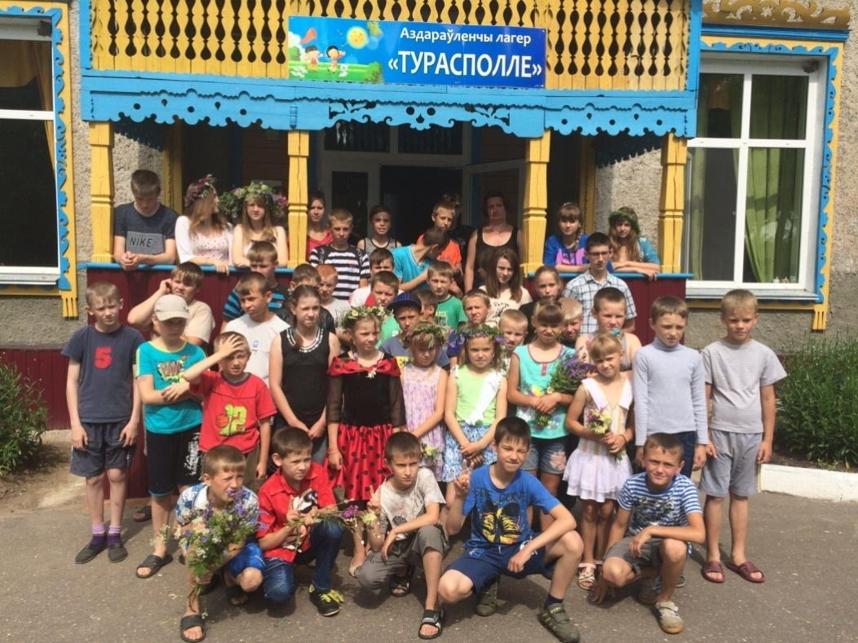
Социальная роль учреждения «Оздоровительный лагерь «Туросполье» отдела образования Ушачского райисполкома» заключается в первую очередь в том, что ежегодно в нем получают оздоровление более 50% детей из замещающих семей (приёмные, опекунские), от 5 до 10 детей, находящихся в социально опасном положении, 2-3 учащихся, состоящих на учете в инспекции по делам несовершеннолетних.

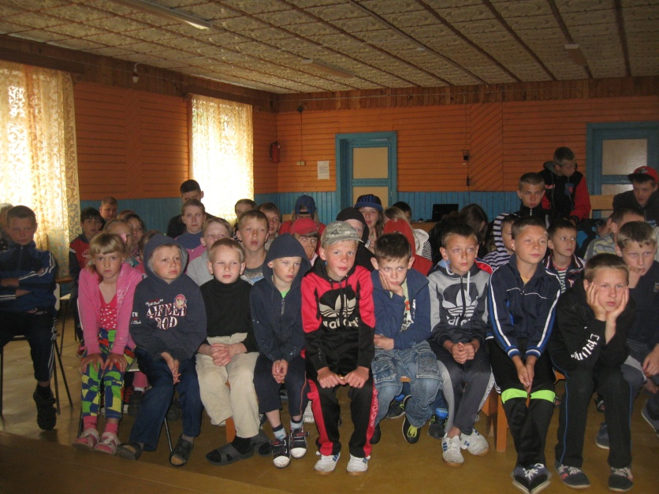

Так как в перспективе не планируется строительство оздоровительных лагерей в названных выше районах Витебской области, а детей различных категорий учета с каждым годом становится все больше, – гуманитарная миссия лагеря в Ушачском районе возрастает. Еще каждое лето в лагере «Туросполье» работает эколого-биологический профильный отряд, что позволяет охватить оздоровлением детей старше 15 лет.

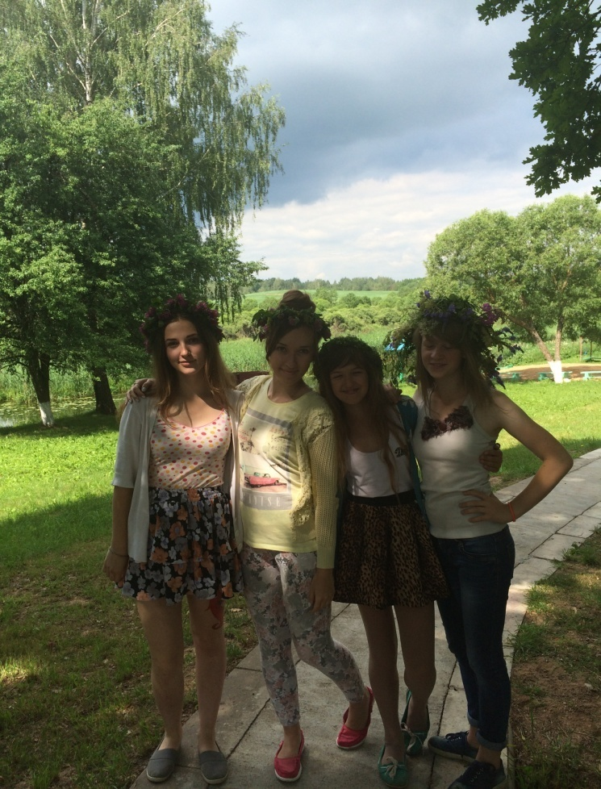

Однако для полноценного функционирования учреждения не хватает административно-медицинского корпуса, соответствующего требованиям санитарных норм и правил, предъявляемых к оздоровительным лагерям. В настоящее время в оздоровительном лагере имеется только одно приспособленное помещение (кабинет 10 метров квадратных) для оказания медицинской помощи воспитанникам, и только один кабинет (12 квадратных метро) для размещения педагогического коллектива лагеря, а коллектив сотрудников лагеря в одну смену составляет от 10 до 15 человек.
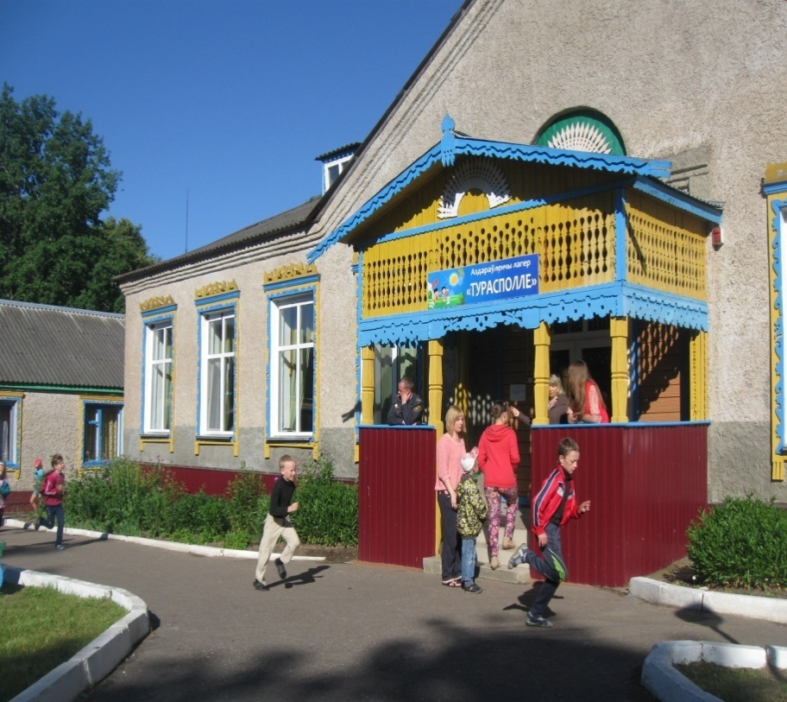

Также для рационального времяпрепровождения воспитанников, формирования навыков здорового образа жизни учащихся, лагерю необходима футбольная мини-площадка. Как известно самыми любимыми занятиями учащихся младшего и среднего школьного звеньев (а именно такой контингент учащихся ежегодно приезжает в лагерь «Туросполье» для оздоровления) являются физкультурно-оздоровительные мероприятия, игры на свежем воздухе, соревнования по подвижным играм, спортландии и первенства по различным видам спорта. Для перечисленных видов занятий детей в учреждении «Оздоровительный лагерь «Туросполье» отдела образования Ушачского райисполкома» до настоящего времени используются приспособленные территории.

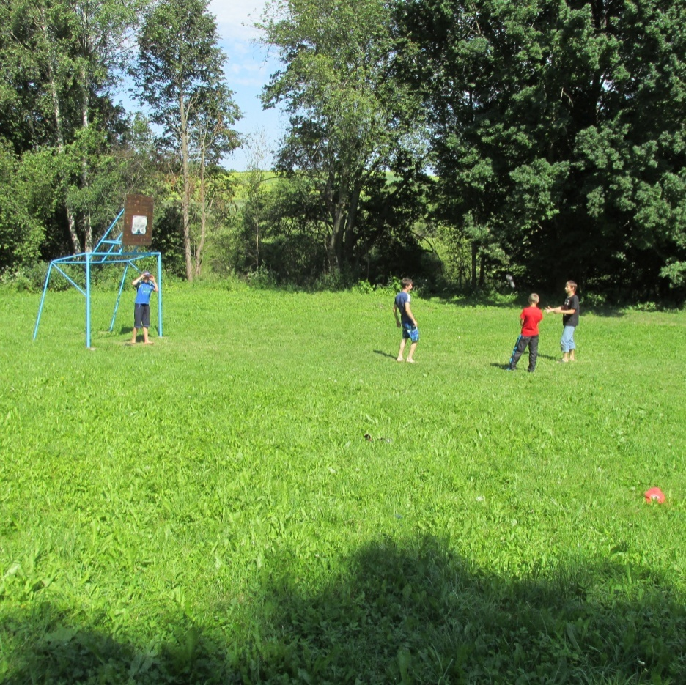

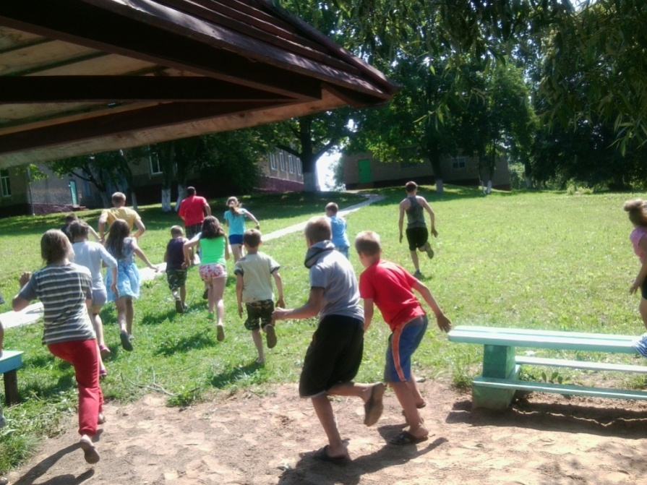

А утреннюю зарядку дети делают на асфальтированной дорожке.

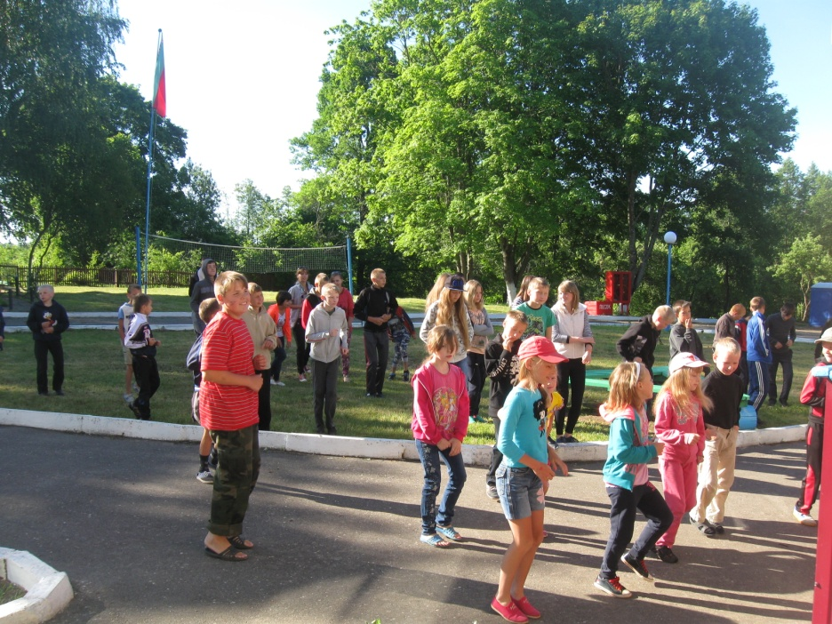

Отдел по образованию Ушачского райисполкома при поддержке Ушачского районного исполнительного комитета, Витебского областного исполнительного комитета ежегодно проводит работы по подготовке оздоровительного лагеря к летнему сезону, на эти цели расходуются средства областного и районных бюджетов. За последние несколько лет в оздоровительном лагере запущена система отопления, канализирован спальный корпус, проведено водоснабжение и канализация к спальному корпусу, канализированы надворные туалеты, оборудованы туалеты внутри спального корпуса, установлено биде, отремонтированы столовая и баня, делается ежегодный косметический ремонт спального корпуса и др.

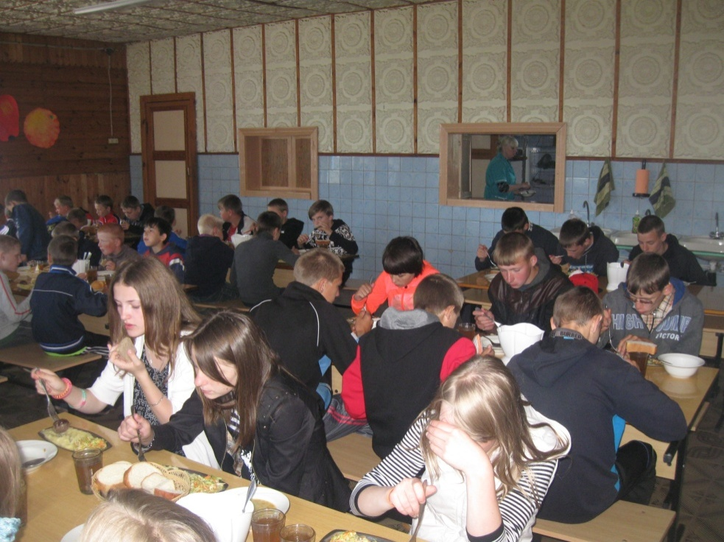

Однако объема бюджетных средств недостаточно для строительства административно-медицинского корпуса и футбольной мини-площадки, в котором очень нуждается это учреждение.

5. Задачи, планируемые к выполнению в рамках реализации проекта (ожидаемый результат):
- повышение качества оказываемых услуг по летнему оздоровлению учащихся Ушачского, Россонского, Шарковщинского и Брасловского районов;
- увеличение количественных показателей по оздоровлению учащихся Ушачского и близлежащих районов;
- повышение качественных показателей по оздоровлению учащихся Ушачского и близлежащих районов.

6. Целевая группа: отдел по образованию Ушачского районного исполнительного комитета, хозяйственная группа отдела по образованию Ушачского райисполкома, Государственное учреждение дополнительного образования «Ушачский районный центр детей и молодежи»
7. Краткое описание мероприятий в рамках реализации проекта (план реализации):
В рамках реализации проекта отдел по образованию Ушачского райисполкома планирует:
Январь - февраль 2019 года
1. Создать оргкомитет по реализации проекта (работники всех учреждений образования района, принимающие участие в работе летних смен лагеря, работники хозяйственной группы отдела по образованию Ушачского райисполкома, Государственное учреждение дополнительного образования «Ушачский районный центр детей и молодежи»).

Март - июль 2019 года
2. Разработка проектно-сметной документации для строительства административно-медицинского корпуса и футбольной мини-площадки.
3. Проведение тендера на строительные работы, заключение договоров со строительными организациями.
Август – октябрь 2019, апрель-май 2020 года
4. Строительство административно-медицинского корпуса и футбольной мини-площадки.
5. Оказание посильной помощи строительным организациям в проведении строительных работ.
Май - июнь 2020
6. Оказание безвозмездной посильной помощи в проведении благоустройства территории после строительных работ
7. Озеленение территории после строительных работ своими силами.

8. Общий объём финансирования (в долларах США): 1 500 000
1 000 000 – строительство административно-медицинского корпуса;
500 000 – строительство футбольной мини-площадки.

Источник финансирования | Объем финансирования  ( в долларах США)
Средства донора | 1 498 500
Софинансирование | 1 500
9. Место реализации проекта (область/район, город): Витебская область, Ушачский район, д. Туросполье
10. Контактное лицо:
Инициалы, фамилия, должность, телефон, адрес электронной почты
Наталья Васильевна Стриженок, начальник отдела по образованию Ушачского райисполкома, 8 02158 2 78 37, strizhenok_natalya@mail.ru

